上海市杨浦区2011学年度高三学科测试物理试卷
一、（16分）单项选择题，本大题共8小题，每小题2分．
1．美国科学家Willard S.Boyle与George E.Snith因电荷耦合器件(CCD)的重要发明荣获2009年度诺贝尔物理学奖．CCD是将光学量转变成电学量的传感器，下列器件可作为传感器的有（ ）
(A)发光二极管． (B)热敏电阻． (C)小灯泡． (D)干电池．[来源:学*科*网Z*X*X*K]
2．下列关于匀速直线运动的说法中正确的是（ ）
(A)速度大小不变的运动一定是匀速直线运动．
(B)物体在每分钟内平均速度相等的运动一定是匀速直线运动．
(C)物体在每分钟内通过的位移相等的运动一定是匀速直线运动．
(D)物体的即时速度不变的运动一定是匀速直线运动．
3．为了解释地球的磁性，19世纪安培假设：地球的磁场是由绕过地心的轴的环形电流，引起的。在下列四个图中，正确表示安培假设中环形电流方向的是（ ）
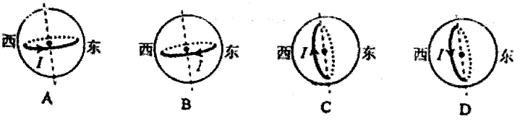

4．现有丝绸、玻璃、塑料薄膜三种材料，通过实验发现，当被丝绸摩擦过的玻璃棒靠近被丝绸摩擦过的塑料薄膜时，两者相互吸引．据此排出三种材料的顺序，使前面的材料跟后面的材料摩擦后，前者总是带负电，这个顺序是（ ）
(A)丝绸、玻墒、塑料薄膜． (B)塑料薄膜、玻璃、丝绸．
(C)塑料薄膜、丝绸、玻璃． (D)丝绸、塑料薄膜、玻璃．
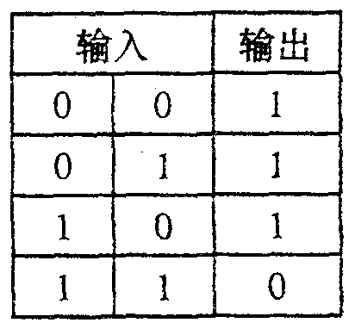
5．右表是某逻辑电路的真值表，该电路是（ ）
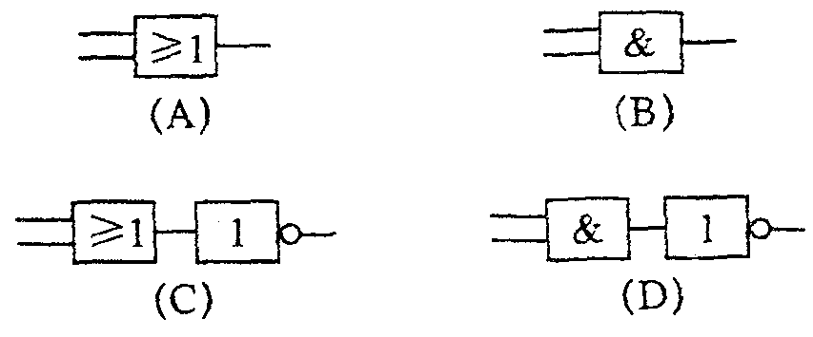

6．一足够长的铜管竖直放置，将一截面与铜管的内截面相同，质量为脚的永久磁铁块由管上端放入管内，不考虑磁铁与铜管间的摩擦，磁铁的运动速度（ ）
(A)越来越大．
(B)逐渐增大到一定值后保持不变．
(C)逐渐增大到一定值时又开始减小，到一定值后保持不变．
(D)逐渐增大到一定值时又开始减小到一定值，之后在一定区间变动．
7．某段金属导体两端电压为U时，导体中电子平均定向移动速度为v．如果把这段导体均匀拉长1倍后仍保持它两端的电压为矾则导体中电子平均定向移动速度为
(A) v/4. (B) v/2. (C) v. (D) 2v.
8．如右图，甲、乙两个物体分别从A、C两地由静止出发作加速运动，B为AC的中点，两物体在AB段的加速度大小均为a₁，在BC段的加速度大小均为a₂，且a_{l}<a₂，若甲由A到C所用时间为t_{甲}，乙由C到A所用时间为t_{乙}，则t_{甲}和t_{乙}的大小关系为（ ）
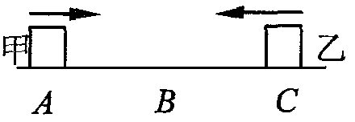
(A) t_{甲}=t_{乙}．
(B) t_{甲}>t_{乙}．
(C) t_{甲}<t_{乙}．
(D)无法确定

二、（24分）单项选择题，本大题共8小题，每小题3分．
9．一验电器的金属箔原来张开，用一带负电的物体接触验电器的金属球瞬间，发现金属箔迅速合拢后又张开更大的角度，则验电器的金属球原来带（ ）
(A)正电． (B)负电． (C)不带电． (D)不确定．
10．一个物体在多个力的作用下处于静止状态，如果仅使其中某个力的大小逐渐减小到零，然后又逐渐从零恢复到原来大小（在此过程中，此力的方向一直保持不变），那么，下列v-t图符合此物体运动情况的可能是（ ）
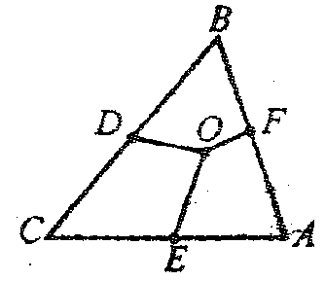
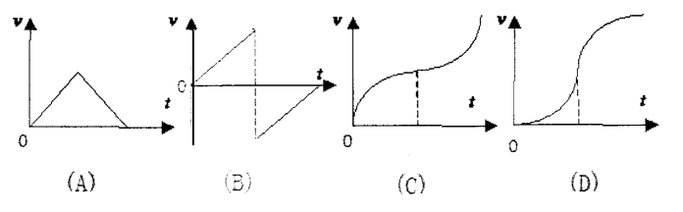
11．如图三角形ABC三边中点分别为D、E、F，在三角形中任取一点O，如果OE、OF、DO三个矢量代表三个力，那么这三个力的合力为（ ）
(A)OA． (B)OB． (C)OC． (D)OD．
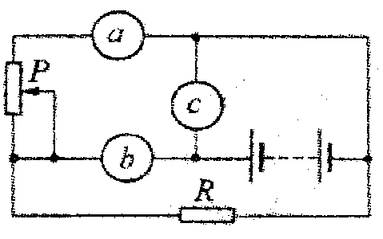
12．如图所示电路中，电表a、b、c均有正常示数（电表都为理想电表），在滑动变阻器滑片向下移动过程中，a、b、c三只电表中，则( )
(A) a的示数将变大，b的示数将变大，c的示数将变小．
(B) a的示数将变小，b的示数将变大，c的示数将变大．
(C) a的示数将变小，b的示数将变小，c的示数将变大．
(D) a的示数将变小，b的示数将变小，c的示数将变小．
13.一物体作匀加速直线运动，通过一段位移Δx所用的时间为t₁，紧接着通过下一段位移Δx所用时间为t₂，则物体远动的加速度为( )
(A)． (B) ． (C) ． (D)．
14.卫星电话信号需要通地球同步卫星传送，如果你与同学在地面上用卫星电话通话，则从你发出信号至对方接收到信号所需最短时间最接近于（可能用到的数据：地球半径约为6400km，月球绕地球运动的轨道半径约为地球半径的60倍）( )
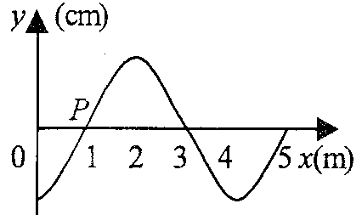
(A) 0.02s. (B) 0.15s. (C) 0.25s. (D)0.5s．
15．如图所示为沿x轴正方向传播的简谐横波在t=0时刻的波形，质点P位于x=lm处，质点Q位于x=7m处，已知x=1m处依次出现两次波峰的时间间隔是0.4s，则以下叙述中正确的是( )
(A)这列波的波长是5m.
(B)波源的振动频率是25 Hz．
(C)这列波的传播速度是10m／s．
(D)质点P和Q的位移任何时候都相同．
16．如图所示，A、B为半径相同的两个半圆环，以大小相同、方向相反的速度运动，A环向右，B环向左，则从两半圆环开始相交到最后分离的过程中，两环交点P的速度方向和大小变化为( )
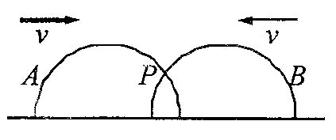
(A)先向上再向下，先变大再变小．
(B)先向上再向下，先变小再变大．
(C)先向下再向上，先变大再变小．
(D)先向下再向上，先变小再变大．
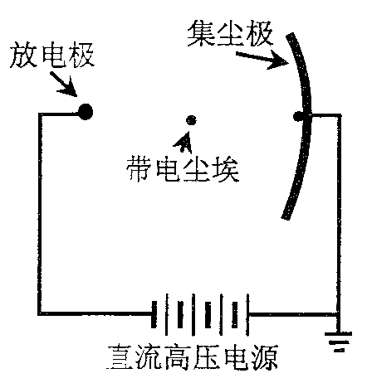
三、(16分)多项选择题 本大题共4小题，每小题4分．
17．图为静电除尘机理的示意图，尘埃在电场申通过某种机制带电，在电场力的作用下
向集尘极迁移并沉积，以达到除尘目的，下列表述正确的是（ ）
(A)到达集尘极的尘埃带正电荷．
(B)电场方向由集尘极指向放电极．
(C)带电尘埃所受电场力的方向与电场方向相同．
(D)同一位置带电荷量越多的尘埃所受电场力越大．
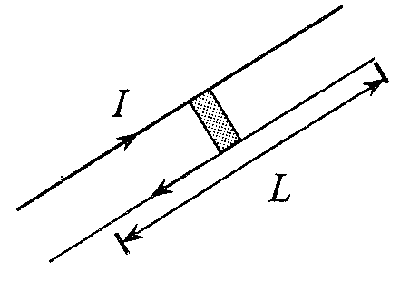
18.电磁轨道炮工作原理如图所示．待发射弹体可在两平行轨道之间自由移动，并与轨道保持良好接触．电流，从一条轨道流入，通过导电弹体后从另一条轨道流回，轨道电流可形成在弹体处垂直于轨道面的磁场（可视为匀强磁场），磁感应强度的大小与，成正比，通电的弹体在轨道上受到安培力的作用而高速射出．现欲使弹体的出射速度增加至原来的2倍，不正确的方法是（ ）
(A)只将轨道长度工变为原来的2倍．
(B)只将电流，增加至原来的4倍．
(C)只将弹体质量减至原来的一半．
(D)将弹体质量减至原来的一半，轨道长度三变为原来的2倍，其它量不变．
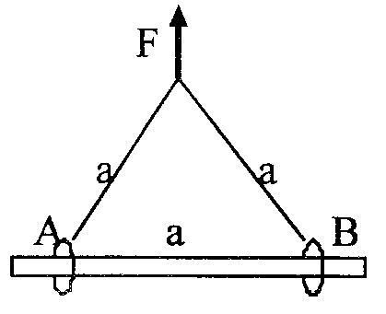
19．如图所示，两个轻质小环A、B套在光滑固定的水平杆上，两环间距为a，用原长为L的轻质橡皮条分别连接两环(a<l<2a），在橡皮条中间加一竖直向上的力F，在两环上分别施加大小相等的作用力，使橡皮条拉成一个与杆围成边长为a的正三角形保持平衡，则关于施加在两环上的作用力，下列说法中正确的是( )
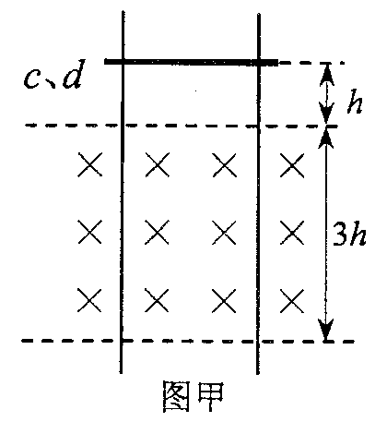
(A)若沿橡皮条方向，大小应为小F/3.
(B)若沿垂直橡皮条方向，大小应为F／3．
(C)若沿杆方向，大小应为小F／12
(D)最小值为F／6．
20．如图甲所示，两固定的竖直光滑金属导轨足够长且电阻不计．丙质量、长度均相同的导体棒c、d，置于边界水平的匀强磁场上方同一高度h处．磁场宽为3h，方向与导轨平面垂直．先由静止释放c，c刚进入磁场即匀速运动，此时再由静止释放d，两导体棒与导轨始终保持良好接触，用a_{c}表示c的加速度，E_{kd}表示d的动能，x_{c}、x_{d}分别表示c、d相对释放点的位移．图乙中正确的是（ ）
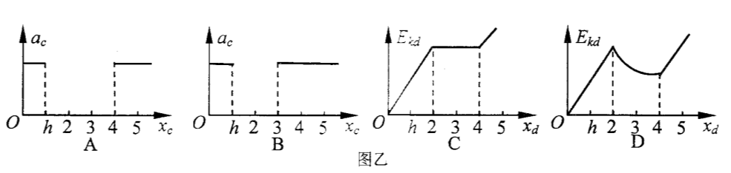
四、(20分)填空题．本大题共5小题，每小题4分．[来源:Zxxk.Com]
21．将物体由地面上方某一点以4m /s的初速度竖直向上抛出（不计空气阻力）．已知物体在落地前的最后1s内的位移为3m，可以求出抛出点距地的高度为 m；物体从抛出到落地所用的时间为____s．
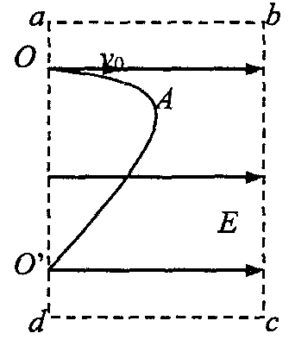
22．将力F分解为F₁和F₂两个分力，若已知F的大小及F和F₂之间的夹角θ，且θ为锐角；则当F₁和F₂大小相等时，F₁的大小为____；而当F₁有最小值时，F₂的大小为____．
23．如图，在足够大的长方形abcd区域内有水平向右的匀强电场，其中ad边与水平方向垂直，现有一带电的质点从O点沿电场方向射入该区域，它的动能为10 J，当它到达距ad边最远的A点时，所具有的动能为25 J，此过程中带电质点的电势能增加了____J．该带电质点折回通过ad边上的O'点时，其动能为 J．
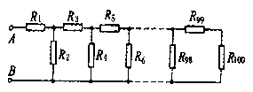
24.如图所示，电路中共有100个电阻，其中：R₁=R₃=R₅=…=R₉₉=2Ω，R₂=R₄=R6=…R₉₈=4Ω，R₁₀₀=2Ω，则电路中A、B间总电阻为R_{AB}=____Ω,．若在A、B间加10V的电压，则流过电阻R₁₀₀的电流为 A.
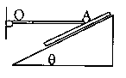
25．如图，在倾角θ为37°的固定光滑斜面上放的一块质量不计的薄板，水平放置的棒OA，A端搁在薄板上，O端装有水平转轴，棒和板间的滑动摩擦系数为4/15，薄板沿斜面向上或向下匀速拉动时，则棒对板的压力大小之比为 ，所需拉力大小之比为 ．
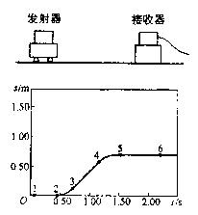
五．（24分）实验题．本大题共24小题．
26.（5分）(1)图是研究小车运动时的s-t图的实验装置
①发射器和接收器组成 传感器，
②这组传感器测量的物理量是 ．
(2)指出图的s-t图中指定区域内小车的运动状态．
l～2区域：________．
3～4区域：________．
5～6区域：________．
27.（5分）(1)在学生实验“观察水波的干涉现象”中，下列正确的选项是：
(A)实验器材要选择发波水槽、电动机、电源、电流表等．
(B)电动机要选择变频电动机．
(C)实验中要调节两小球击水深度和频率．
(D)实验中要注意观察两列波叠加区域水面的波形．
(2)改变实验条件，使两个小球以不同 击水，观察不同____的两列波叠加时，水面的波形．
28.（6分）在学生实验“用DIS研究机械能守恒定律”中，为了研究势能与动能转化时的规律，需要按正确的实验步骤来完成．
(1)请按正确的实验顺序填写下列步骤：________．
①开启电源，运行DIS应用软件，点击实验条目中的“研究机械能守恒定律”，软件界面．
②卸下“定位挡片”和“小标尺盘”，安装光电门传感器并接入数据采集器．
③摆锤置于A点，点击“开始记录”，同时释放摆锤，摆锤通过D点的速度将自动记录在表格的对应处．
④把光电门传感器放在大标尺盘最底端约D点，并以此作为零势能点．A、B、C点相对于D点的高度已事先输入，作为计算机的默认值．
⑤点击“数据计算”，计算D点的势能、动能和机械能．
⑥依次将光电门传感器放在标尺盘的C、B点，重复实验，得到相应的数据．
(2)在实验过程中，是否有重要的实验步骤遗漏？若有，请写出该步骤的内容：

29.（8分）实际电流表有内阻，可等效为理想电流表与电阻的串联，测量实际电流表G内．Rg的电路如图所示．所用电流表G的满偏电流Ig为200μA，内阻Rg估计在400～600Ω之间
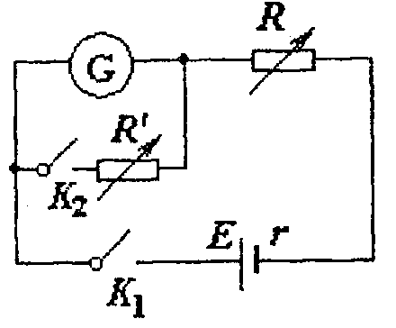
(1)按右图测定电流表G的内阻R。，需要选用合适的器材，现有供选用的器材如下：[来源:学科网]
(A)滑动变阻器（阻值范围0～200Ω）
(B)滑动变阻器（阻值范围0～175Ω）
(C)电阻箱(阻值范围0～999Ω)
(D)电阻箱(阻值范围0～99999Ω)
(E）电源（电动势6V，内阻0.3Ω）
(F)电源（电动势12V，内阻0.6Ω）
按实验要求，R最好选用 ，R'最好选用 ，E最好选用 ．（填入选用器材的字母代号）
(2)为测出电流表的内阻，采用如图所示的电路原理图。请将以下各实验步骤填写完整．
①依照电路原理图将实物连接成实验线路，开始时两电键均断开，
②将R阻值调至最大，闭合电键____，调节____的阻值，使电流表达到满刻度．
③闭合____，调节R'的阻值使电流表达到____．
④读出R'的读数，即为电流表的内阻．
(3)这种方法测出的电流表的内阻Rg比它的真实值 (选填“偏大”、”偏小”或”相等”）．
六．(50分)计算题．本大题共4小题．
30.（10分）有一辆新颖电动汽车，总质量为1000 kg，行驶中，该车速度在14m／s至20 m/s范围内可保持恒定功率20 kW不变，一位同学坐在驾驶员旁观察车内里程表和速度表，记录了该车在位移120 m至400 m范围内做直线运动时的一组数据如下
根据上面的数据回答下列问题．（设汽车在上述范围内受到的阻力大小不变）
(1)估算该汽车受到的阻力为多大？
(2)在位移120 m至320 m过程中牵引力所做的功约为多大？
(3)在位移120 m至320Ⅲ过程中所花的时间是多少？
(4)位移为120 m时的加速度为多大？
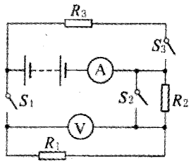
31.（12分）如图所示电路，第一次电键S_{l}、S₂、S₃都闭合时，电流表示数为2.5A．第二次电键S_{l}断开，S₂、S₃闭合时，电流表示数为1A．第三次电键S_{l}闭合，S₂、S₃断开时，电压表示数为10V，电流表示数比第一次改变了2A，若电源内阻不计．求：[来源:学科网ZXXK]
(1)电阻R₁的值．
(2)电阻R₂、R₃的值和电源电动势E的大小．

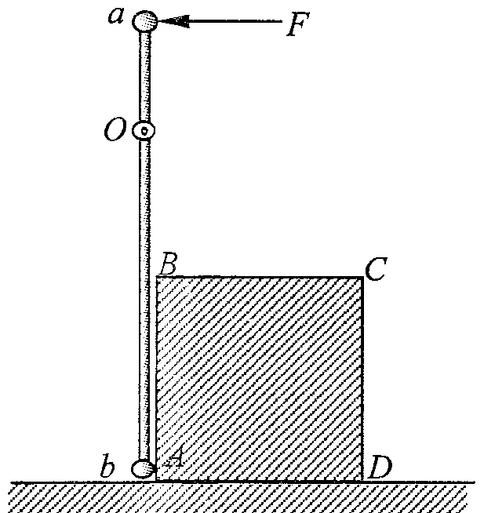
32.（14分）如图所示，一根长为三的细刚性轻杆的两端分别连结小球a和b，它们的质量分别为m_{a}和m_{b}，，杆可绕距a球为L／4处的水平定轴D在竖直平面内转动，初始时杆处于竖直位置，小球b几乎接触桌面，在杆的右边水平桌面上，紧挨着细杆放着一个质量为m的立方体匀质物块，图中ABCD为过立方体中心且与细杆共面的截面．现用一水平恒力F作用于a球上，使之绕O轴逆时针转动，设在此过程中立方体物块没有发生转动，且小球b立方体物块始终接触没有分离．不计一切摩擦，求：
(1)在细杆转动过程中a、b两小球速度大小的关系．
(2)当细杆转过口角时小球6速度大小与立方体物块速度大小的关系．
(3)若m_{a}=3m_{b}=m，当细杆转过30°角时小球b速度的大小．[来源:学&科&网]

33.（14分）如图所示，M₁N₁N₂M₂是位于光滑水平桌面上的刚性U型金属导轨，导轨中接有阻值为R的电阻，它们的质量为m₀.导轨的两条轨道间的距离为l，PQ是质量为m的金属杆，可在轨道上滑动，滑动时保持与轨道垂直，杆与轨道的接触是粗糙的，杆与导轨的电阻均不计．初始时，杆PQ于图中的虚线处，虚线的右侧为一匀强磁场区域，磁场方向垂直于桌面，磁感应强度的大小为B．现有一位于导轨平面内的与轨道平行的恒力F作用于PQ上，使之从静止开始在轨道上向右作加速运动．已知经过时间t，PQ离开虚线的距离为x，此时通过电阻的电流为I₀，导轨向右移动的距离为x₀（导轨的N₁N₂部分尚未进入磁场区域）．求：
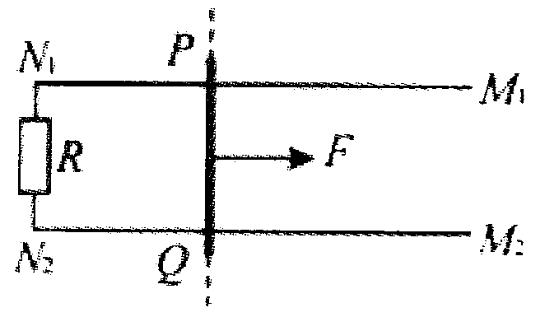
(1)杆受到摩擦力的大小？
(2)经过时间t，杆速度的大小v为多少？
(3)在此过程中电阻所消耗的能量．（不考虑回路的自感）．

